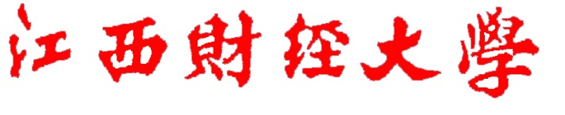

**软件需求规格说明书**

组长：梁聪聪

组员：梅意婕

白伟婷

韩家乐

目录

1引言（白伟婷） 3

1.1目的 3

1.2范围 3

1.3文档组织 3

2总体描述（梅意婕+梁聪聪+韩家乐） 4

2.1 产品前景 4

2.2 产品功能 5

2.3 用户特征 5

2.4 假设和依赖 5

3详细需求描述 6

3.1 对外接口需求（韩家乐） 6

3.1.1 用户界面(可选) 6

3.1.2 硬件接口 7

3.1.3 软件接口 8

3.1.4 通信接口 8

3.2 功能需求（梁聪聪+梅意婕） 9

3.2.1用例分析 9

3.2.1.1用例图 9

（1）系统管理员 9

（2）普通用户 10

3.2.1.2用例描述 10

（1）系统管理员 10

（2）普通用户 13

3.2.2活动图 15

3.2.2.1系统管理员 15

（1）登录 15

（2）管理用户信息 16

（3）管理进出记录 17

（4）管理外来人员 17

3.2.2.2普通用户 18

3.3 非功能性需求（白伟婷） 18

3.3.1性能需求 18

3.3.2质量需求 19

3.3.3其他需求 19

## 1引言（白伟婷）

### 1.1目的

编写这份需求规格说明文档的目的是让读者能够了解本系统开发的有关问题域的必要信息，以及涉众的需求分析，以及产品的前景、功能、用户特征、约束、假设和依赖，还有就是项目的详细需求描述，包括对外接口需求、功能需求、性能需求、质量需求和其他需求。预期的读者包括上级领导，相关开发人员以及管理人员。

### 1.2范围

表1.2 特性与版本范围

|  |  |  |  |
| --- | --- | --- | --- |
| **特性ID** | **内容描述** | **第一版本范围** | **第二版本范围** |
| FE-1 | 物联网对到访人员的脸部信息进行匹配 | 基本实现 | 完整实现 |
| FE-2 | 物联网设备记录到访人员进出时间。 | 基本实现 | 完整实现 |
| FE-3 | 物联网设备自动识别外来人员信息生成电子化表格。 | 基本实现 | 完整实现 |
| FE-4 | 客户端设备采集用户人脸信息 | 基本实现 | 完整实现 |
| FE-5 | 普通用户登录账户，查询个人信息 | 推迟实现 | 完整实现 |
| FE-6 | 管理员进行信息排查，查看学生不正常进出数据。 | 推迟实现 | 完整实现 |

### 1.3文档组织

在文件的其余部分，将描述系统的总体描述、系统特性的详细描述、外部接口的实现以及一系列其他功能性和非功能性需求。文档基本上遵循从整体到局部的模式。首先描述了系统的总体概况，然后描述了系统的特点（包括优先级、相应的功能需求等）。然后，对外部接口进行了阐述。最后，列出了一系列功能需求和非功能需求。

## 2总体描述（梅意婕+梁聪聪+韩家乐）

### 2.1 产品前景

“AI宿舍安防系统”是人脸识别技术与图像文字获取技术相结合的应用。大学宿舍作为一个相对开放的环境，导致经常有非本校学生进入宿舍分发广告、上门推销等等。特别是那些刚刚进入大学的新生们，非常容易被上门推销的人员所迷惑，一时冲动上当报名了很多不必要的课程甚至被骗取钱财。而“AI宿舍安防系统”则是针对这些情况所开发的，针对外来人员进入学生宿舍的行为，进行自动化管理与审核。

在学生宿舍门口通过相应设备对进出人员进行人脸识别，系统对识别到的人脸进行匹配，同时识别出不具有进入宿舍资格的人员，不开启进出阀门。成功识别并匹配的身份，才可以顺利进入宿舍，同时会记录相应的进入时间，并整合到个人信息栏中，供使用者查询个人数据。同时管理员也可以查询全体人员数据，并进行管理、导出等操作。

至于其他校外人员想要进入宿舍，则需要使用相应的可证明身份的证件进行信息识别。使用图像文字识别技术对关键信息进行识别，并自动生成电子信息表。若是该进入宿舍的人员进入宿舍后有不良的行为，则会进入黑名单，在下一次进入宿舍时将会不予通过。

该系统通过最新的生物特征识别技术对进出宿舍人员进行筛选、核查，减少广告推销人员、不法人员等进入学生宿舍发生不正当的行为的概率，在一定程度上保障了学生的人身、财产安全。同时，学生本人可以查询自己的进入宿舍的时间，对自己的生活进行更好的管理；管理员也可以对学生的数据进行管理，对一些数据不正常的学生信息进行管理，发送给相应学生的班主任，对学生的身心健康给予关爱和爱护。

### 2.2 产品功能

|  |  |  |  |  |
| --- | --- | --- | --- | --- |
| 序号 | 功能名称 | 功能需求标识 | 优先级 | 简要描述 |
| 1 | 注册 | A | 高 | 普通用户分为学生、教职工，录入人脸，提交注册信息 |
| 2 | 登录 | B | 高 | 用户包括系统管理员，学生，教职工 |
| 3 | 人脸识别 | C | 高 | 物联网对到访人员的脸部信息进行匹配 |
| 4 | 扫描证件 | D | 高 | 物联网设备自动识别外来人员信息生成电子化表格 |
| 5 | 查询记录 | E | 较高 | 用户登录账户，查询信息 |
| 6 | 信息排查 | F | 较高 | 管理员进行信息排查，查看学生不正常进出数据 |

### 2.3 用户特征

本软件的最终使用者为高校的大学生和教职工，只需具备对系统的注册登录查询基本操作即可。而软件管理人员则需具备一定的数据库方面的知识和技能，可以对数据库进行操作。

表2.3 项目涉众相关信息的具体说明

|  |  |  |  |  |  |
| --- | --- | --- | --- | --- | --- |
| **涉众** | **特征** | **主要目标** | **态度** | **主要关注点** | **约束条件** |
| 教职工 | 出入宿舍，能使用手机 | 确保人身、财产安全 | 部分支持，有些教职工觉得浪费资源 | 使用该系统出入是否便捷 | 需要使用手机以及客户端设备 |
| 学生 | 出入宿舍，能使用手机 | 确保人身、财产安全，管理生活 | 部分支持，有些学生觉得管理严格 | 出入便捷使用该系统出入是否便捷 | 需要使用手机以及客户端设备 |
| 管理员 | 随时能够查询宿舍出入动态 | 监督校园内的不法人员 | 强烈支持 | 教职工与学生的态度及出入情况 | 无 |

### 2.4 假设和依赖

AS-1：系统功能使用时需要保证有相应的人脸识别设备；

AS-2：系统功能使用时需要保证有相应的进出通行设备；

AS-3：用户使用系统部分功能时需要在网络环境中；

AS-4：管理员具备基本的表格管理、软件使用常识；

AS-5：系统前期人脸数据录入要提前完成。

## 3详细需求描述

### 3.1 对外接口需求（韩家乐）

#### 3.1.1 用户界面(可选)

我来上课小程序，用户包括学生和教师。不同用户登录进去后会看到不同的界面。当用户使用此小程序时，会进入用户界面，用户界面包括教师界面和学生界面：

学生界面：登录账号的学生所看到的界面，界面描述如表3-1所示

**表3-1 学生界面描述**

|  |  |  |
| --- | --- | --- |
| 序号 | 界面名称 | 界面描述 |
| 1 | 首页 | 首页显示的主要是以蓝色为主色调的界面，主要功能是显示当前学生用户本周的课程表，界面右上角有一个消息提醒的图标，用于提醒小程序信息相关。界面最低端是功能导航条，有课程表，今日签到，签到记录，校历表，与个人中心，点击不同图标可以跳转到不同界面，查看不同信息。 |
| 2 | 学生 | 点击今日签到，查看今日所需签到课程信息相关。  点击签到记录，查看本学期所需签到课程，每周签到记录。  点击校历表，查看学校本学期各月时间安排。  点击个人中心，查看个人信息 |
| 3 | 用户指南 | 提供学生端使用指南，如何关注，如何登录，如何使用，如何签到，会出现哪些问题。 |
| 4. | 检查更新 | 告知版本信息，是否需要更新 |
| 5 | 关于我们 | 了解本软件的信息 |
| 6 | 联系我们 | 方便用户联系我们，提出意见 |
| 7 | 常见问题 | 针对不同机型的手机，分别告知用户，如何开启定位服务，如何开启蓝牙步骤，如何允许微信权限步骤，如何允许小程序获取位置权限步骤。 |

教师界面：登录账号的教师所看到的界面，界面描述如表3-2所示

**表3-2教师界面描述**

|  |  |  |
| --- | --- | --- |
| 序号 | 界面名称 | 界面描述 |
| 1 | 首页 | 首页显示的主要是以蓝色为主色调的界面，主要功能是显示当前教师用户本周的课程表，界面右上角有一个消息提醒的图标，用于提醒小程序信息相关。界面最低端是功能导航条，有课程表，今日课程，课程分析，校历表，与个人中心，点击不同图标可以跳转到不同界面，查看不同信息。 |
| 2 | 教师 | 点击今日课程，查看今日所需授课课程信息相关，课程的班级信息，教室位置，上课时间，班级认识等信息。  点击课程分析，查看本课程中学生签到情况，已签人数是多少，未签人数多少，请假人数多少，老师还可以设置助签员，也可以帮助学生签到或请假。  点击校历表，查看学校本学期各月时间安排。  点击个人中心，查看个人信息 |
| 3 | 用户指南 | 提供教师端使用指南，如何关注，如何登录，如何使用，如何管理学生签到，会出现哪些问题。 |
| 4. | 检查更新 | 告知版本信息，是否需要更新 |
| 5 | 关于我们 | 了解本软件的信息 |
| 6 | 联系我们 | 方便用户联系我们，提出意见 |
| 7 | 常见问题 | 针对不同机型的手机，分别告知用户，如何开启定位服务，如何开启蓝牙步骤，如何允许微信权限步骤，如何允许小程序获取位置权限步骤。 |

#### 3.1.2 硬件接口

|  |  |
| --- | --- |
| 1、苹果手机 | 均需要可以开启定位服务，开启蓝牙功能，开启允许微信权限，开启允许小程序获取位置权限 |
| 2、华为手机 |
| 3、魅族手机 |
| 4、oppo手机 |
| 5、三星手机 |
| 6、vivo手机 |
| 7、小米手机 |

#### 3.1.3 软件接口

（1）操作系统：安卓系统，或者苹果系统均可正常使用

（2）数据库：主要是利用数据库，小程序从数据库中获取用户的账户数据，学生选课数据，和教师授课数据。小程序将用户的个人签到记录，或者授课班级签到记录添加到数据库中。具体描述如表3-3和表3-4所示。

表3-3 供系统获取数据库信息的接口

|  |  |  |  |
| --- | --- | --- | --- |
| 接口名称 | 供程序数据的接口 | | |
| 接口描述 | 当用户在登录页面中输入账号信息，点击登录之后，从数据库中获取当前用户的数据返回 | | |
| 请求参数 | 字段名称 | 字段来源 | 逻辑验证规则 |
| user  course | 系统 | 参数是否合法，不满足则返回错会错误信息 |
| 返回参数 | user  course | 数据库 | 1. 必传，方便识别是哪个参数获取到的数据 2. 若根据参数有匹配到数据，则返回，若匹配不到则返回空值 |

表3-4供小程序向数据库存储信息的接口

|  |  |  |  |
| --- | --- | --- | --- |
| 接口名称 | 向数据库推送用户和新闻信息数据的接口 | | |
| 接口描述 | 当学生点击相应课程签到，签到成功之后向数据库存储对应学生对应课程的签到记录。  当教师对相应授课班级学生签到情况，操作成功之后向数据库存储对应授课课程的班级签到记录。 | | |
| 推送参数 | 字段名称 | 字段来源 | 逻辑验证规则 |
| user  course | 系统 | 参数是否合法，不满足则返回错误信息 |
| 返回参数 | 成功时的返回值  失败时的返回值，及失败原因 | | |

（3）开发工具：微信小程序开发者工具

（4）开发语言：c#

#### 3.1.4 通信接口

**TCP/IP 通信协议接口**

**1、服务器网络配置**

支持request 普通网络请求。  
支持套接字通信 WebSocket  
支持上传文件 uploadFile  
支持下载文件 downloadFile

**2、回调**

只要成功以后就会有success回调。

**3、关于https**

小程序必须使用https  
必须经过icp备案

**4、储存**

微信小程序有自己的本地缓存

**5、unionID**

unionID为用来区分用户的唯一性用的。即同一个应用对于同一个微信开发平台下的不同应用unioID为相同的。

**6、授权**

部分接口需要经过用户授权才能调用，如果用户授权，将会调用该接口，如果用户拒绝授权，将会调用fail的接口回调。

### 3.2 功能需求（梁聪聪+梅意婕）

#### 3.2.1用例分析

##### 3.2.1.1用例图

###### （1）系统管理员

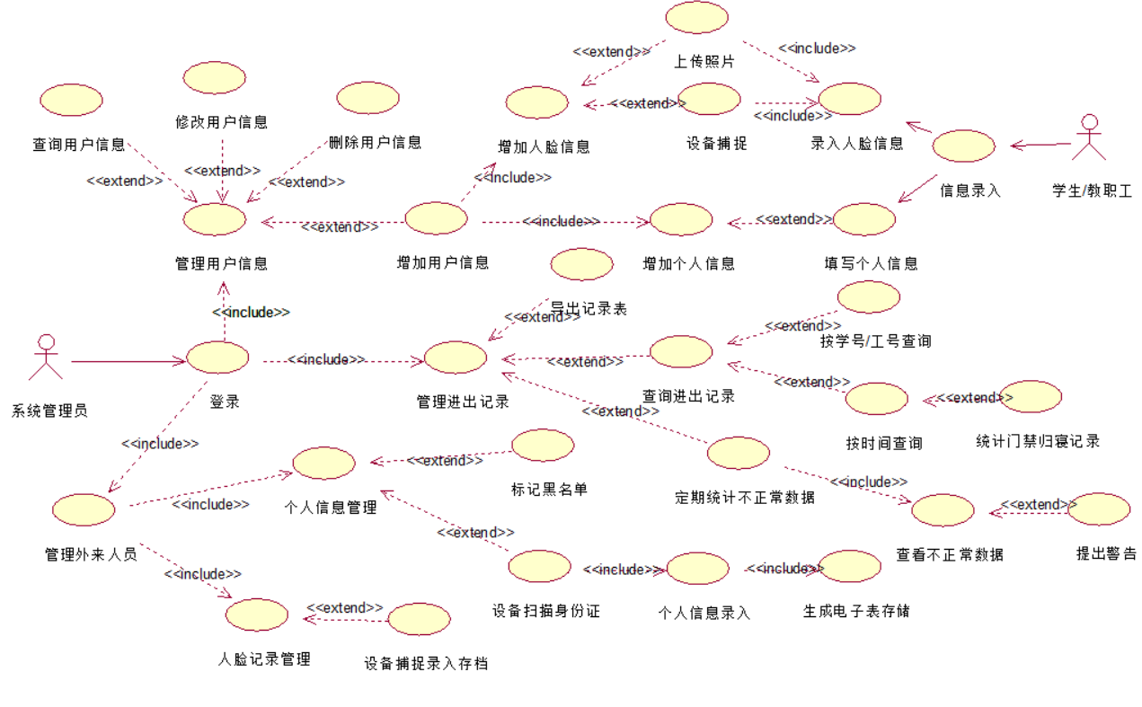

###### （2）普通用户

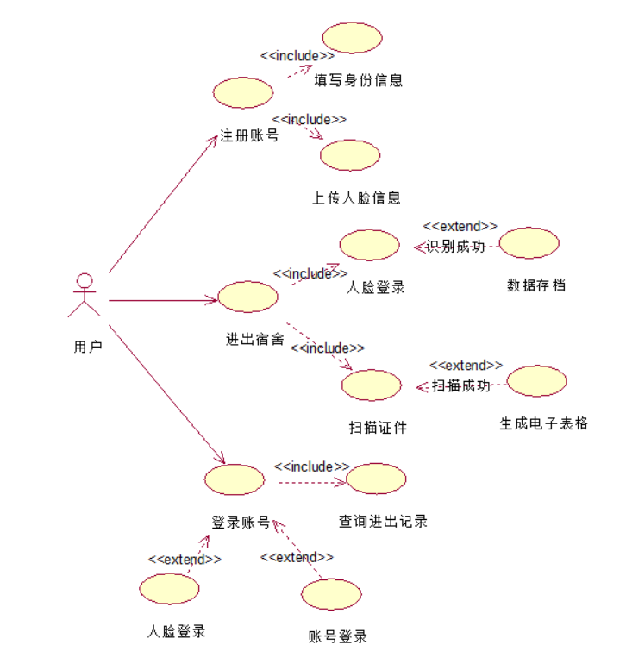

##### 3.2.1.2用例描述

###### （1）系统管理员

|  |  |
| --- | --- |
| 用例名称 | 登录 |
| 参与者 | 系统管理员 |
| 用例描述 | 该用例描述用户进行登陆时系统进行信息验证的行为 |
| 触发器 | 当用户输入账号密码登录时，用例触发 |
| 前置条件 | 系统已连接数据库 |
| 后置条件 | 如果账号密码不匹配或者账号不存在时提醒用户错误 |
| 基本事件流 | 1. 用户输入账号和密码 2. 系统验证账号是否存在，若存在则匹配密码是否正确 3. 系统匹配账号密码成功，则返回登录成功信息给用户 |
| 扩展事件流 | 如果账号密码错误则提示用户登录失败 |
| 结论 | 当用户收到系统返回的登录信息时，用例结束 |
| 数据需求 | 登录信息包括用户的账号密码 |

|  |  |
| --- | --- |
| 用例名称 | 管理用户信息 |
| 参与者 | 系统管理员 |
| 用例描述 | 该用例描述系统管理员管理用户信息的行为 |
| 触发器 | 当系统管理员使用该系统管理用户信息时，用例触发 |
| 前置条件 | 管理员需有管理系统权限 |
| 后置条件 | 系统更新后台用户数据 |
| 基本事件流 | 1. 用户录入信息    1. 通过设备扫描或者上传照片增加人脸信息    2. 填写个人学号/工号、姓名、楼栋等信息 2. 系统验证用户信息是否合格，若合格则将信息录入数据库 3. 系统管理员登录系统 4. 系统管理员对用户信息进行管理    1. 可新增用户信息    2. 可对用户信息进行查询    3. 若发现用户信息不正确，可进行删除或修改操作 |
| 扩展事件流 | 如果用户信息正确且完整则提示无需对信息进行任何操作 |
| 结论 | 当数据库返回更新的用户数据时，用例结束 |
| 数据需求 | 需要本校师生的全部信息数据库数据 |

|  |  |
| --- | --- |
| 用例名称 | 管理外来人员 |
| 参与者 | 系统管理员 |
| 用例描述 | 该用例描述系统管理员管理外来人员信息的行为 |
| 触发器 | 当系统管理员使用系统管理外来人员信息时，用例触发 |
| 前置条件 | 管理员需有管理系统权限 |
| 后置条件 | 系统后台更新外来人员数据 |
| 基本事件流 | 1. 管理外来人员人脸信息    1. 外来人员进入宿舍，设备捕捉人脸    2. 系统匹配人脸失败，人脸记录存档 2. 管理外来人员个人信息    1. 设备扫描外来人员身份证    2. 系统文字识别，个人信息录入    3. 系统生成电子表格存储 |
| 扩展事件流 | 如果外来人员身份不正常则将其信息添加至黑名单 |
| 结论 | 当数据库更新外来人员数据时，用例结束 |
| 数据需求 | 需要本校师生及外来人员的全部信息数据库数据 |

|  |  |
| --- | --- |
| 用例名称 | 管理进出记录 |
| 参与者 | 系统管理员 |
| 用例描述 | 该用例描述系统管理员管理宿舍进出记录的行为 |
| 触发器 | 当系统管理员使用该系统管理宿舍进出情况时，用例触发 |
| 前置条件 | 管理员需有管理系统权限 |
| 后置条件 | 系统后台更新宿舍进出记录数据 |
| 基本事件流 | 1. 设备捕捉人脸 2. 系统生成用户进出时间记录 3. 系统管理员对进出记录定期进行查询    1. 按学号/工号查询    2. 按时间查询 4. 系统管理员对进出记录定期进行统计    1. 系统统计进出记录不正常用户数据    2. 系统对不正常进出用户发出警告 5. 系统管理员导出进出记录表 |
| 扩展事件流 | 如果输入学号/工号或者时间不存在，则查询不到任何记录 |
| 结论 | 当系统生成进出记录表时，用例结束 |
| 数据需求 | 需要本校师生及外来人员的全部信息数据库数据 |

###### （2）普通用户

|  |  |
| --- | --- |
| 用例名称 | 注册 |
| 参与者 | 学生、教职工 |
| 用例描述 | 该用例描述用户进行注册的行为 |
| 触发器 | 当用户第一次使用该系统时，用例触发 |
| 前置条件 | 系统已连接数据库 |
| 后置条件 | 系统后台更新用户数据 |
| 基本事件流 | 1. 用户提供学（工）号、密码至系统 2. 系统验证学（工）号是否存在，若存在则匹配密码是否符合条件 3. 若学（工）号与密码均符合条件则申请调用客户端摄像头 4. 系统采集人脸信息并更新后台数据库 5. 系统返回注册成功信息 |
| 扩展事件流 | 如果学（工）号不存在或密码不符合条件提醒用户错误 |
| 结论 | 当用户收到系统发送的注册成功信息时，用例结束 |
| 数据需求 | 注册信息包括用户的学（工）号、密码以及人脸信息 |

|  |  |
| --- | --- |
| 用例名称 | 登录 |
| 参与者 | 学生、教职工 |
| 用例描述 | 该用例描述用户进行登陆时系统进行信息验证的行为 |
| 触发器 | 当用户输入账号密码登录或者扫描人脸登录时，用例触发 |
| 前置条件 | 用户需要进行注册操作 |
| 后置条件 | 如果账号密码不匹配或者账号不存在或者人脸无匹配时提醒用户错误 |
| 基本事件流 | 1. 用户选择使用账号密码登录    1. 用户输入账号和密码    2. 系统验证账号是否存在，若存在则匹配密码是否正确    3. 系统匹配账号密码成功，则返回登录成功信息给用户 2. 用户选择人脸识别登录    1. 客户端设备申请调用摄像头    2. 用户使用客户端设备扫描人脸    3. 系统验证人脸是否匹配    4. 系统人脸匹配成功，则返回登录成功信息给用户 |
| 扩展事件流 | 1. 如果账号密码错误则提示用户登录失败 2. 如果人脸匹配不成功则提示用户登录失败 |
| 结论 | 当用户收到系统返回的登录信息时，用例结束 |
| 数据需求 | 登录信息包括用户的账号密码及人脸画像 |

|  |  |
| --- | --- |
| 用例名称 | 人脸识别 |
| 参与者 | 学生、教职工 |
| 用例描述 | 该用例描述用户通过物联网设备进行人脸识别的行为 |
| 触发器 | 当用户经过楼栋门口时，用例触发 |
| 前置条件 | 用户需要进行注册操作 |
| 后置条件 | 当人脸信息匹配结果为否是提醒用户错误 |
| 基本事件流 | 1. 用户经过楼栋门口 2. 物联网设备采集用户人脸信息 3. 系统将采集到的人脸信息与数据库进行匹配 4. 系统返回匹配结果 |
| 结论 | 当用户收到系统返回的结果时，用例结束 |
| 数据需求 | 用户的个人信息 |

|  |  |
| --- | --- |
| 用例名称 | 扫描证件 |
| 参与者 | 学生、教职工 |
| 用例描述 | 该用例描述用户通过客户端进行扫描证件的行为 |
| 触发器 | 当用户点击扫描证件时，用例触发 |
| 前置条件 | 人脸识别返回结果为否或者用户主动出示证件 |
| 后置条件 | 当图片识别结果为空时提醒用户错误 |
| 基本事件流 | 1. 用户点击扫描证件 2. 客户端申请调用摄像头并拍照 3. 系统识别照片中的信息 4. 系统生成电子表格并将其返回 |
| 结论 | 当用户收到系统返回的电子表格时，用例结束 |
| 数据需求 | 证件信息图片 |

|  |  |
| --- | --- |
| 用例名称 | 查询进出记录 |
| 参与者 | 学生、教职工 |
| 用例描述 | 该用例描述用户通过客户端查询进出记录的行为 |
| 触发器 | 当用户点击查询进出记录时，用例触发 |
| 前置条件 | 用户需要进行登录操作 |
| 后置条件 | 当用户无进出记录时返回结果为空 |
| 基本事件流 | 1. 用户点击查询进出记录 2. 系统 3. 系统识别照片中的信息 4. 系统生成电子表格并将其返回 |
| 结论 | 当用户收到系统返回的电子表格时，用例结束 |
| 数据需求 | 证件信息图片 |

#### 3.2.2活动图

##### 3.2.2.1系统管理员

###### （1）登录

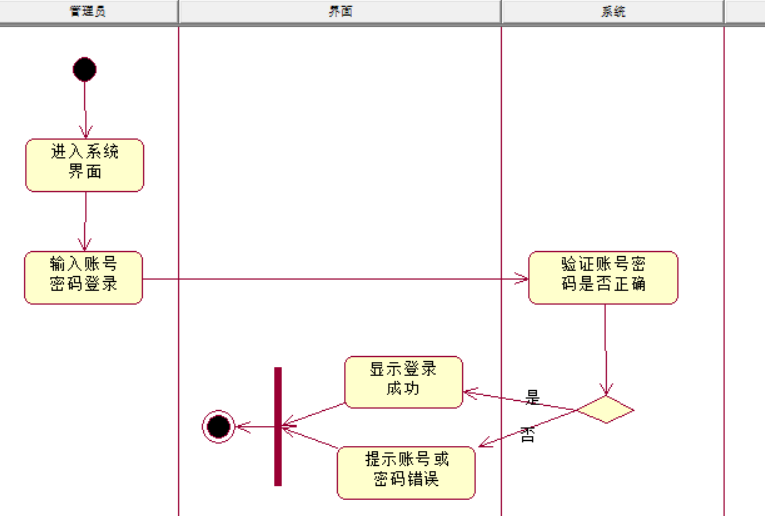

###### （2）管理用户信息

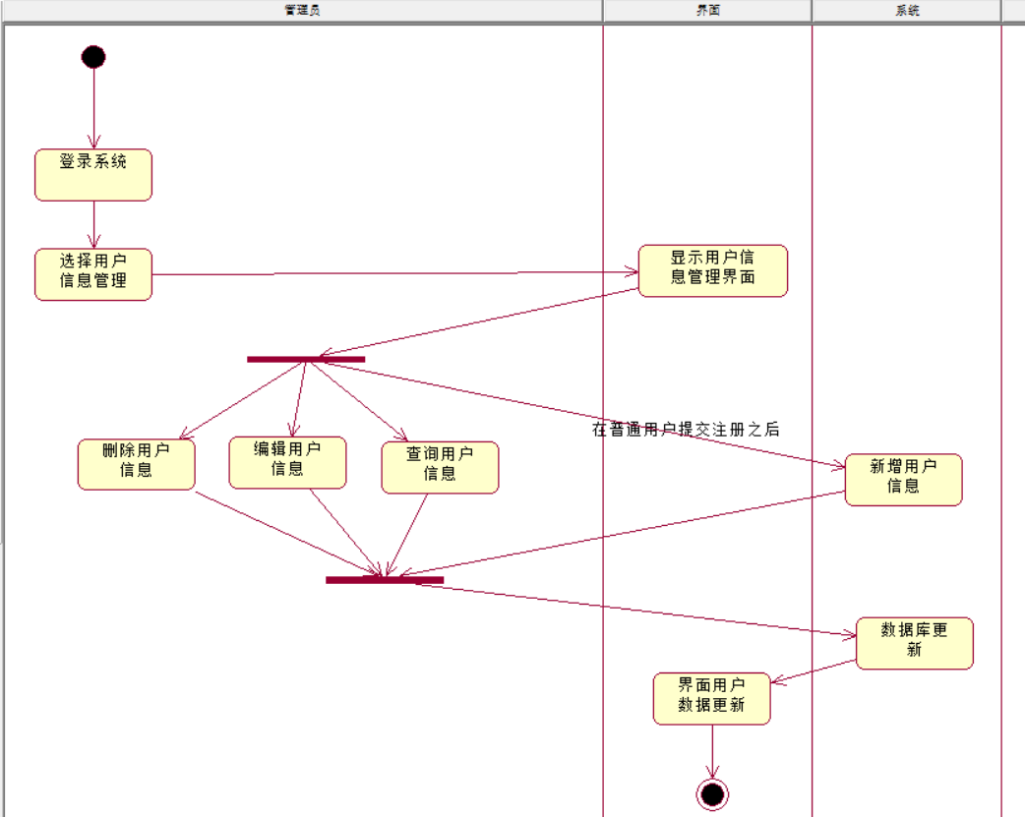

###### （3）管理进出记录

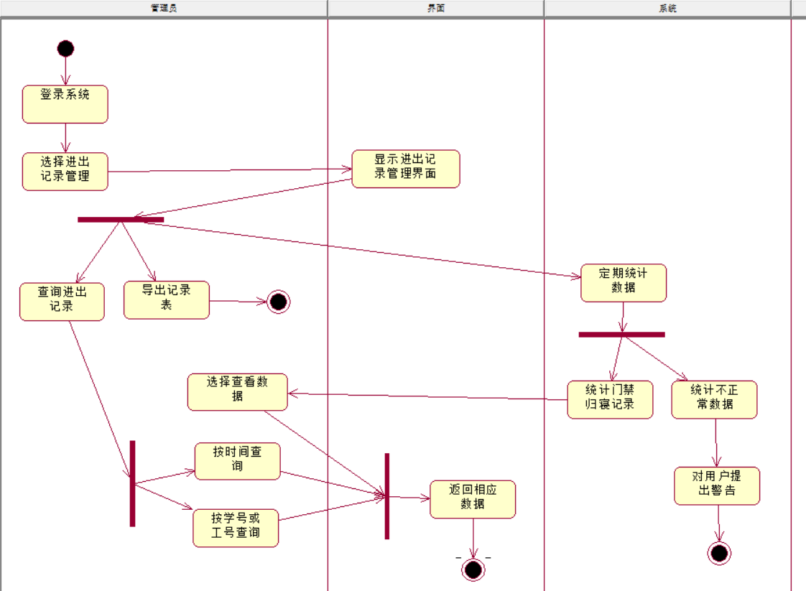

###### （4）管理外来人员

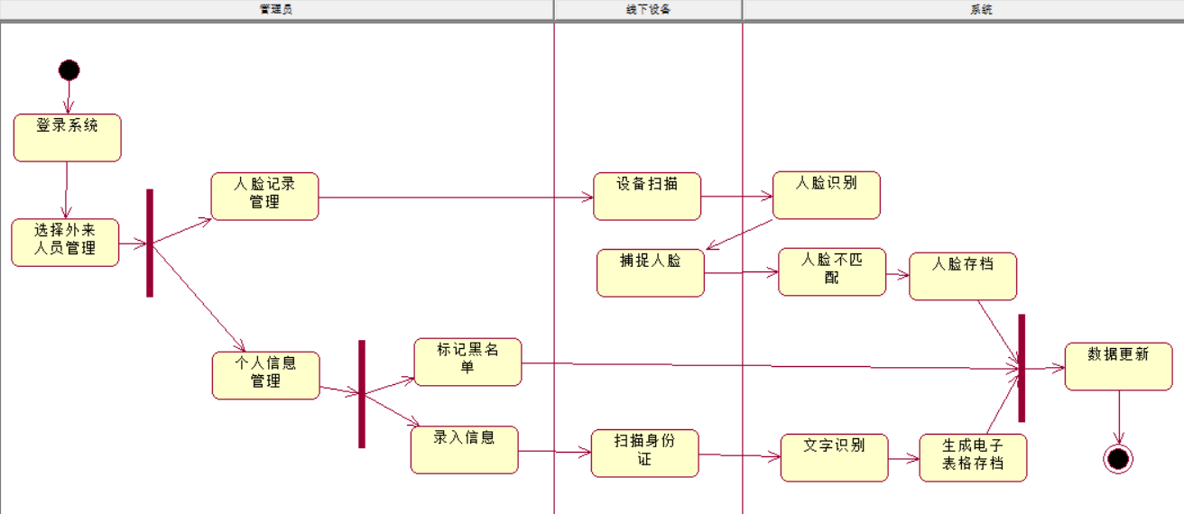

##### 3.2.2.2普通用户

### 3.3 非功能性需求（白伟婷）

#### 3.3.1性能需求

格式参照以下图片

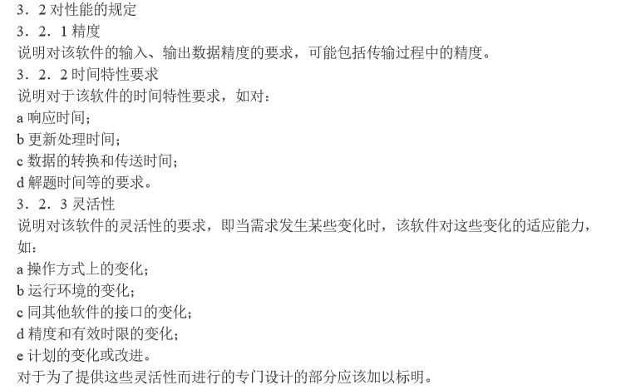

#### 3.3.2质量需求

格式参照以下图片

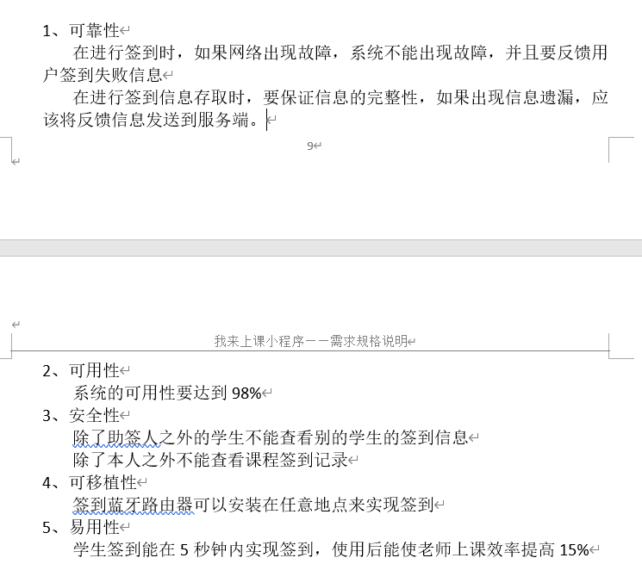

#### 3.3.3其他需求

#### 3.3.4约束

格式参照以下图片

